V Международный конкурс исследовательских работ школьников «Research start 2022/2023»

Исследовательская работа

Тема:
«Женщины – трактористки военных лет»

Выполнила: Парфенова Екатерина ученица 9 класса
МКОУ «Старосальинская СОШ

Руководитель: Сергеев Виктор Николаевич
учитель истории и обществознания
МКОУ «Старосальинская СОШ

Старая Салья.

2023.

Оглавление
Введение……………………………………………………………………… 3
Глава I. Тракторная бригада Ермолаевского МТС…………………….6
Глава II. Женщины Закрыкмасья (д.Старая Салья, с.Ермолаево)……8
Заключение………………………………………………………………… 18 Литература и список информантов……………………………………….20 Приложения………………………………………………………………….21

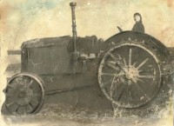
Введение.
Эпиграф

Годы, словно листья
Осень унесла.
Как давно и быстро
Молодость прошла.
Мне мой трактор «Нати»
Снится до сих пор,
Солнце на закате
И полей простор.
А во рту ни крошки,
В тракторе трясусь
И гнилой картошки
Ощущаю вкус.
Руки в керосине,
Голод не унять…
Даже сердце стынет
Это вспоминать.
Господи, пожалуй..
Боль моя одна –
Лишь бы жили в мире,
Лишь бы не война.
Н.Шатрова
Наше поколение не знает, что такое война. Не знает, что такое голод и разруха. И складывается такое впечатление, что будто бы лишения, тяготы и страдания не коснутся нас никогда. Мои сверстники, да и я, порой не задумываемся, какой ценой заплатили наши прабабушки и прадедушки за эту мирную жизнь.
С каждым годом все реже и реже ряды ветеранов Великой Отечественной войны. На торжественном митинге, посвященном Дню Победы, возле памятника погибшим в годы войны собираются жители нашего села. Сюда приходят люди разных поколений, начиная от малышей и до пожилых людей. Нет в живых в нашей деревне ни одного участника Великой Отечественной войны!
Мы знаем, что главный удар выдержали те, кто непосредственно оказался на фронте лицом к лицу с врагом. Но за их спиной были и те, кто самоотверженным трудом помогал защитникам Родины. Ведь та армия, которая не имеет крепкого тыла, обречена на поражение. После того, как основная масса мужчин ушла на фронт, основной проблемой в селе стала проблема рабочей силы. Для возмещения ее убыли стали привлекать все мало-мальски трудоспособное население.
Женщины становятся главной силой в колхозах и совхозах. Вся тяжесть нелегкого труда ложилась на их плечи. Женщины и молодежь допризывного возраста стали основным пополнением кадров МТС (машинно-тракторные станции).
В суровые годы Великой Отечественной войны 1941 - 1945 годов за рычаги тракторов сели молодые девушки, женщины, и надо сказать, что женские тракторные бригады Киясовской, Ермолаевской, Юринской МТС всегда были в числе лучших. Наши землячки, трактористки, знали, что и они своим самоотверженным трудом приближают светлый День Победы. Были радости, успехи, победы на полях за хлеб.
Данная исследовательская работа посвящена изучению трудового героизма трактористов-женщин, проявленного уроженцами деревни Старая Салья Киясовского района Удмуртской Республики во время Великой Отечественной войны.
Проблема.
Все дальше уходят исторические события, связанные с Великой Победой советского народа в войне 1941-1945 гг. Уходят из жизни ветераны. Вместе с ними исчезает тот бесценный материал, который связан с бессмертным подвигом народа.
Целью моей работы является:
Поиск материалов о женской тракторной бригаде, уроженок деревни Старая Салья Киясовского, а затем Ермолаевского МТС.
В процессе работы постаралась решить следующие задачи:
1.Охарактеризовать историю создания машинно-тракторной станции в нашем районе.
2. Собрать воедино, сохранившие биографические данные женщин- трактористок деревни Старая Салья, а также их фотографии.
3. На основе материалов полевых исследований найти дополнительные данные о вкладе тружеников тыла, в том числе женщин трактористок
- Дополнить собранными материалами школьный краеведческий музей.
Новизна исследовательской работы.
Новизна работы заключается в том, что впервые собраны и обобщены материалы о женщинах-трактористках жительницах нашей деревни.
Объект исследования.
Объектом данного исследования является «человек тыла» в период Великой Отечественной войны и «человек восстановления сельского хозяйства» в послевоенный период.
Предметом данного исследования является деятельность тружениц деревни Старая Салья в военное и послевоенное время.
Методы проведения исследования.
Теоретический и сопоставительный анализ материалов.
- накопление научного материала (ознакомление с теорией вопроса, литературными источниками);
- осмысление собранного материала: сравнение, анализ;
- проверка и уточнение фактов: критика, консультация, выводы.
Источники – письменные (газеты, журналы, литература), изобразительные (фотографии, рисунки), вещественные, устные (беседа, интервью).
Полученные данные: Факты биографии женщин-трактористок деревни Старая Салья, их героический труд в годы войны и в послевоенный период.
Вывод: Женщины-трактористки военной и послевоенной поры. Это героини с яркой жизнью, наполненные самоотверженным трудом и любовью к родной земле, хлеборобному делу. Мы должны помнить о тех, кто совершил трудовой подвиг в это трудное для страны время. Это были настоящие патриоты своей Родины. Во всех добродетелях мы должны стараться быть похожими на них.

Глава I . Тракторная бригада Ермолаевского МТС.
Ермолаевская МТС была образована в 1944 году. Ермолаевская МТС была образована в связи с тем, что в весеннее время моста через реку Кырыкмас не бывает из-за паводка и половодья. До образования Ермолаевского МТС тракторы приезжали своим ходом до реки Кырыкмас, затем их разбирали, по частям на лодках перевозили на другой берег и там снова собирали. На все это уходило время. Однажды к месту переправы техники, пройдя пешком 26 километров, пришел директор Киясовской МТС Болотников и принес 7 буханок хлеба в подарок работникам. Хлеб по кусочку раздали всем, кто там работал. Сколько было радости, такое не забывается. Когда наступали работы, связанные с пахотой, севом озимых и подготовкой к весенним работам, вот тут и начиналось самое трудное. Все лучшее было отправлено на фронт и люди, и техника, и тяговая сила. Для бесперебойного вывоза зерна организовывали круглосуточную работу. Использовали для просушивания зерна имеющиеся зерносушилки, льносушилки и даже крестьянские печи.
Из Киясовской МТС в Ермолаевскую было передано 20 колесных тракторов, один «ЧТЗ», 7 комбайнов и сложные молотилки.[4] Первым директором Ермолаевской МТС был Верховцев Александр Иванович.[3] Он наравне со своим «женским батальоном» день и ночь работал, руководил, выбивал запасные части для тракторов. Бригадирами тракторных бригад были Кибашев Алексей (в 1941 г.) и Сальникова Парасковья (1943-1947 г.г.). До призыва на фронт механиком Старосальинской бригады работал Шарычев Иван Семенович.
Список трактористов Ермолаевской тракторной станции (Старосальинская бригада)
- Богданова Аграфена Егоровна
- Ямщикова Анна Федоровна
- Сальникова Парасковья Федотова
- Степанова Марина Степановна
- Полякова Анна Ивановна
- Зыгова Варвара Тимофеевна
- Беляева Антонина Еремеевна
- Степанова Василиса Федоровна
- Тимофеева Марина Филимоновна
- Богданов Павел Семенович
Ермолаевская бригада
- Мартюшева Екатерина Алексеевна
- Пермитина Анна Игнатьевна
- Овчинникова Екатерина Тимофеевна
- Штенникова Маруся Федотовна
- Пермитина Анна Дмитриевна

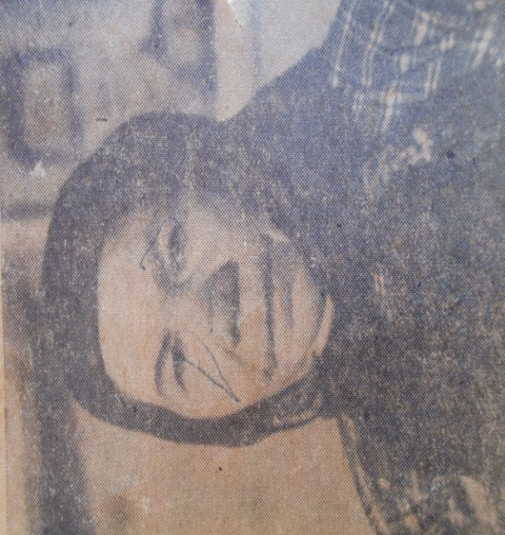
Глава II. Женщины Закрыкмасья (д. Старая Салья, с. Ермолаево).

Степанова Василиса Федоровна (7 января 1921- 27 декабря 1990)
Степанова Василиса Федоровна, уроженка деревни Старая Салья Киясовского района, родилась в 1921 году 7 января. Девичья фамилия Охотникова. Окончила 4 или 5 классов Сальинской семилетней школе. После школы сразу стали работать в колхозе. А когда началась Великая Отечественная война, вместе с подругами выучилась на курсах трактористов. Как вспоминала впоследствии Василиса Федоровна: «Нас отправляли на лошадях за Каму. Моя лошадь была серая и очень умная, но было очень страшно переправляться по тонкому льду, поэтому отец отправил меня учиться на тракториста, говорил, что будешь на глазах, дома». Проработала на тракторе до 1946 года. Многое повидали женщины трактористки в годы войны. Бывало, когда гремел гром, сверкала молния, девчата убегали далеко от трактора и ложились на землю, говорили, что железо притягивает молнию. Работала в колхозе рядовой до выхода на пенсию. После войны вышла замуж за Степанова Алексея Петровича.
Вместе с односельчанами Василиса Федоровна принимала участие в строительстве железной дороги Ижевск – Балезино. Родились дети, и Василиса Федоровна оставила трактор. Самой главной наградой считает она медаль, полученную за трудные военные годы.
«Пусть только будет мир на земле, пусть радостным будут наши песни» - говорила Василиса Федоровна.

Сальникова Парасковья Федотовна
(16.11 .1916 -23.02.2015.)
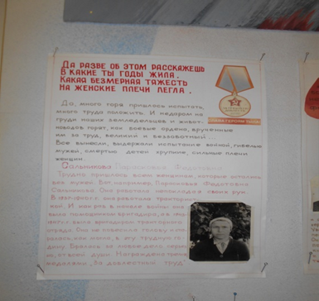 Сальникова (Штенникова) Парасковья Федотовна родилась в деревне Малиновка ( деревня находилась примерно в 2-х км. от деревни Старая Салья, но к концу 1930-х г.г. прекратила свое существование. Некоторые жители переселились в село Ермолаево, а некоторые в Старую Салью. Семья Штенникова Федота поселилась в Салье. В 1935-1936 годы Парасковья ( в Салье звали Паня, или тетя Паня) обучалась в селе Киясово в МТС на курсах по подготовке трактористов. По окончании курсов проработала помощницей трактористки в селе Ильдибаево, а затем в 1937 – 1940 годах она работала трактористкой на полях колхоза «Италмас» («Большевик») Старосальинского Сельского совета. За хорошую работу и отличные показатели она поощрялась бесплатной путевкой в Москву на ВДНХ. Здесь ей очень нравились смотреть выставку достижений в области техники. По стопам Пани пошли учиться на трактористов ее сестры Мария и Афанасия, а также брат Василий. Мать, Дарья Антоновна, часто сетовала, неужели нет другой работы, приходится отстирывать одежку аж четверых. В начале войны братья Анатолий и Василий Штенниковы ушли на фронт, и вся тяжесть тяжелой мужской работы легла на плечи женщин. Нелегко было работать при любой погоде и в дождь и стужу, и в жару и в холод пахать, сеять, боронить, лес вывозить. Все понимали – это надо для победы над врагом. Конечно, плакали, когда техника ломалась, и ее нужно чинить при холоде, когда руки примерзали к металлу. Как тяжело было заводить трактора в ручную, что если рычаг неправильно возмешься, то и руку могло выбить, ниже наклонишься - удар можно по зубам получить. И как раз в начале войны она была помощником бригадира, а в 1943 – 1947 годы была бригадиром тракторного отряда. Она не отчаивалась и старалась, как могла, в эту трудную годину. Бралась за любое дело со всей серьезностью, от души. После окончания войны Парасковья Федотовна еще долги годы работала за штурвалом трактора. В деревне Паню любили, когда она начала строить дом, все деревенские мужчины и женщины помогали, и дом за один день подняли. В 1960-е годы работала на дизельной электростанции, что располагалась возле Кельмата. Награждена медалью «За доблестный труд в годы Великой Отечественной войны 1941-1945 гг».

Беляева Антонина Еремеевна
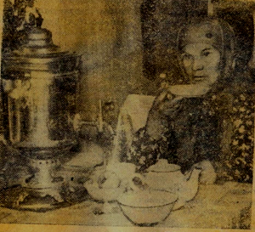
В Старой Салье проживала ветеран труда Антонина Еремеевна Беляева(Куликова). И мало кто из числа молодежи знает, что она в трудные годы Великой Отечественной войны была трактористкой. В военное лихолетье молодые женщины и девушки заменили на тракторах, ушедших на фронт мужчин-механизаторов. Среди них была и Антонина Еремеевна. Пахала, сеяла, растила хлеб, вместе со всеми трудилась в тылу. И женская тракторная бригада работала, не считаясь со временем, немного перевыполняя сменные нормы. Этого требовало суровое время войны…
За высокие показатели в 1943 году Антонина Еремеевна была награждена Почетной грамотой. Пять лет работала она трактористкой, а в1946 году, когда стали возвращаться фронтовики, А.Е.Куликова рассталась с трактором. Прошли годы. Вместе с мужем Павлом Алексеевичем Беляевым, участником Великой Отечественной войны, вырастили сыновей. Продолжительное время Антонина Еремеевна занималась закупом излишков молока и не раз входила в числе лучших молокосборщиков колхоза «Рассвет».
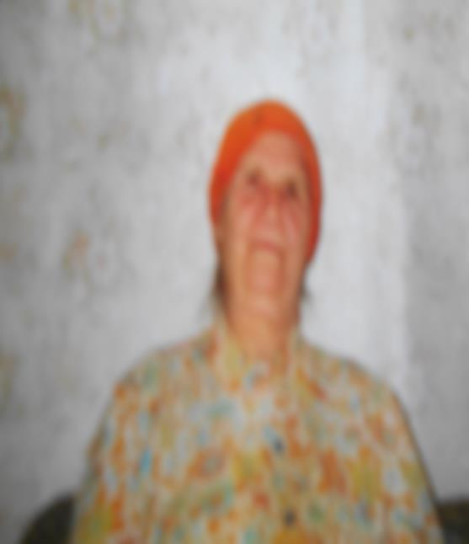
Полякова Анна Ивановна
1921 -2017.
Родом Анна Ивановна из деревни Кутер Кутон /Пуро Починка (удмуртское название)/ Малопургинского района. Мать, Мария оставила семилетнюю Анну к родственникам Поляковым. В семье Полякова Ивана и Матрены дети рождались и умирали в раннем детстве, и поэтому они уговорили Марию оставить Анну. Проучилась Анна 3 класса и начала работать в колхозе, в основном полеводстве. В начале войны в Киясово проучилась на курсах трактористов. Когда учились на курсах трактористов домой приходили раз в неделю. Начала работать на колесном тракторе, в основном работали на сальинских полях. Анна Ивановна вспоминает, что в годы войны зимы были очень холодные, не было теплых варежек, руки мерзли, и они похожи были на шаньги, плюнешь в землю и слюна сразу превращается в ледышку. Как тяжело было ремонтировать трактора на открытом воздухе, да и как мерзли трактористки, ведь кабин у тракторов не было. Как же боязно было работать по ночам, когда позади трактора завыванием бежали волки в поисках мышей и их глаза блестели в ночном полумраке. Почему то в начале войны волков было очень много, приходилось иногда посреди поля разжигать костры, чтобы отпугивать их. Трактористы, в отличие от односельчан, выработав нормы высева и уборки урожая получали на трудодни чуть побольше хлебного пайка, и потому хлеб из лебеды почти не ели. Да и трактористам назначенные колхозники готовили обеды и развозили по полям. Начальство очень ругалось за простой трактора и поэтому в дни полевых работ работали в две смены, пока трактор не сломается. Прицепщиками у Анны Ивановны работали многие односельчане: Зыгова Варвара (она в основном при уборке работала на сложной молотилке), Быкова Анна, Тарасов Василий. Анна Ивановна, единственная из женщин- трактористов, награжденная орденом Знак Почета. По окончании войны чуть проработав на тракторе, работала на лесозаготовках. Дома собственного в деревне не имела и сестра позвала жить в Яжбахтино работать дояркой, где сразу предоставили квартиру. До выхода на заслуженную пенсию здесь и проработала.
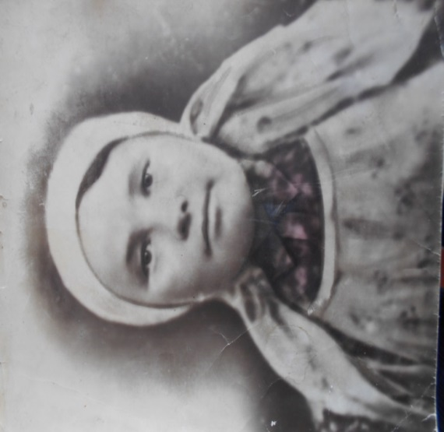

Степанова Марина Степановна.
(3 декабря 1923 – 9 октября 1999 г. г.)
Зимой 1923 года, в семье Степановых родилась девочка, которую назвали Мариной. Девочка начала поздно учиться, так как, была дочерью "кулака"( так в советские времена называли крестьян, которые крепко стояли на ногах). Но это, не помешало закончить ей 7 классов Старосальинской НСШ. Марина рано вступила на самостоятельный путь. Сначала подрабатывала нянькой в Карамас - Пельге, потом стала работать на сезонных работах. Пришлось ей поработать и на строительстве тракта Ижевск - Сарапул в 1941 году. Затем были ускоренные курсы трактористов в городе Сарапул, где она была направлена учиться вместе с Богдановым Павловым Семеновичем и Куликовой Евдокией Еремеевной. Очень тяжело было учиться. Помнится случай; однажды выдали муку, которая была пропитана керосином, и из нее невозможно было сварить похлебку, и кто-то посоветовал - расстелите муку на землю, чтобы земля впитала в себя керосинный запах. Так и сделали, и действительно такого уже запаха не было. Добирались до города либо пешком, либо на подводах. Как раз многие односеьчане в это время строили тракт Ижевск – Сарапул. После окончания курсов, Марина Степановна стала работать трактористкой. С трактором девушек познакомили так: разобрали и собрали машину в их присутствии, научили азам вождения – и все. Прицепщицой в продолжительное время работала Яковлева Анна Никифоровна. Однажды был такой случай. Приехали из района начальники, а ее прицепщица Анна работала на поле босиком. Марину начали ругать: почему твоя прицепщица работает босиком? Анна и отвечает: «колошае ведь жалко». Как трактор заводили, вспоминать даже не хочется. Иногда бегали и шлепали трактор, сквозь слезы приговаривая: заводись, ну заводись давай, работать ведь надо!. Еле –еле проварачивали рукояткой, и очень часто рукоятка отдавала обратно, что можно было даже оторвать руку. Очень часто приходилось воду в радиатор добавлять. Едешь в сторону Нижней Малой Сальи – в речке добавляешь воду, а обратно – в Салье уже добавляешь. Через два года Марина научилась управлять комбайном. В годы войны по воспоминаниям Марины Степановны было вечное недосыпание, постоянное недоедание, огромная физическая нагрузка и нередко плохие известия с фронта. Но люди продолжали жить, работать, помогали и поддерживали друг друга, чем могли. Вера в Победу давала дополнительные силы и все тяжелые испытания, что легли и на хрупкие девичьи плечи придавали дополнительные силы. Они ковали Победу в тылу. После Победы, когда возвратились с фронта, оставшиеся мужчины Марина Степановна работала в полеводстве, но уже без «железного коня». Выращивали и теребили лен, зачастую лен высушивали в деревне в банях. Впоследствии, в течении 15 лет проработала почтальонкой, откуда вышла уже на заслуженную пенсию
Ямщикова Анна Федотовна (1922-1943)
Ямщикова Анна родилась в 1922 году в семье трудолюбивых крестьян. До раскулачивания в их семье держали 12 коров, 3 лошади, и поэтому семья попала под раскулачивание. Семью хотели даже выслать в Сибирь, но за семью заступились активисты колхоза. В Старосальинской НСШ проучилась до 5 класса. Ее учителем был Раев Алексей Терентьевич, который привил тягу к учебе в юной Анне, но после того, как семью раскулачили, наступили тяжелые времена. Пришлось бросить школу, и она устроилась на работу в леспромхоз. Здесь, в частности добывали деготь. Затем краткосрочные курсы по подготовке трактористов в Киясово и устройство на работу в Киясовскую МТС. Работала на прицепном комбайне «Коммунар». Анна Федотовна трагически погибла возле деревни Игрово, когда перегоняли прицепной комбайн в Киясовскую МТС.

Богданова Аграфена Егоровна ( 1908-1995)
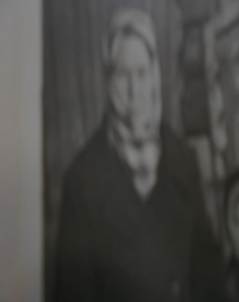
Богданова Аграфена Егоровна родилась в селе Яжбахтино Киясовского района в 1908 году. Окончила 3 класса. В Старую Салью они переехали в 1930 году ( вместе с мужем Семеном Алексеевичем до переезда жили в деревне Атабаево). Дело в том, что их семью раскулачили и выслали в Старую Салью, обвинив их кулаками. В хозяйстве Семена Алексеевича к этому времени была механическая жатка и молотилка, несколько голов крупного рогатого скота. Это и послужило основанием для раскулачивания. В Старую Салью после образования колхоза «Италмас» привезли жатку в разборном виде. Никто не знал, как собрать эту жатку, но так как Семен уже работал на такой жатке, его уговорили собрать. После этого его приняли в колхоз и Семен Алексеевич в основном работал на жатке и сеялках (скончался он до начала войны). В начале трудовой деятельности Аграфена работала в колхозе разнорабочей. Но, впервые же дни Великой Отечественной войны, когда большинство мужчин ушло на фронт, в МТС-ах была острая нехватка трактористов и их заменили за рулем женщины. Так, Аграфена Егоровна тоже стала трактористкой, спешно пройдя курсы в Киясово. Очень помогала в овладении ремесла трактористки наставник Сальникова Парасковья Федотовна. Начала работать на колесном тракторе СХТЗ и всю войну проработала на этом тракторе. По характеру Аграфена Егоровна была доброй, не любила попусту болтать, да и некогда. Хотя она была русской, сальинцы с ней разговаривали по-удмуртски, уважали ее за трудолюбие. Если трактор ломался, трактора приходилось ремонтировать возле пожарки. Какая была радость, когда директор МТС Болотников принес трактористам 5 буханок натурального ржаного хлеба ( без примесей лебеды и жмыха). Вроде бы мелочи, но если этот эпизод запомнили труженики, которые выращивали этот самый хлеб, это уже что-то значит. Обычно трактористов кормили похлебкой, которую готовили специально назначенные колхозники и развозили по полям на лошади. Дорога была каждая минута, и обычно весной и осенью, трактористы работали в две смены. Осенью во время уборки урожая на своем тракторе возила прицепной комбайн своего сына Павла. После окончания войны Аграфена Егоровна еще год проработала на тракторе, затем их заменили мужчины. Работала звеньевой, бригадиром в полеводстве, была членом правления колхоза «Большевик». В 1958 году переехала к дочери Раисе в Кумырсу, а затем в Томскую область.

Тимофеева (Елышева) Марина Филимоновна
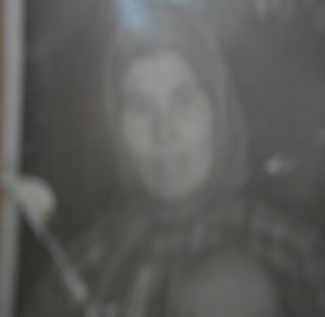 Тимофеева Марина родилась Старая Салья в 1927 году. Закончила 3 класса Старосальинской НСШ. По окончании учебы она была вынуждена водиться и присматривать за своими братишками и сестренками. У детей, родившихся в 1930-1940-е годы, фактически детства и не было, очень рано им приходилось работать и помогать своим родителям по хозяйству. К началу войны Марине не исполнилось даже и 14 лет и девушке пришлось уже работать наравне со взрослыми в колхозе. Затем были ускоренные курсы трактористов в Киясово. Как вспоминала Марина Филимоновна, очень тяжело было заводить трактор, даже мужики с трудом заводили. В поле, когда пахали, через каждый круг чуть ли два раза делали подтяжку муфты сцепления, так как накладки были изготовлены из фанеры и очень быстро изнашивались. На тракторе проработала до окончания войны.

Зыгова Варвара Тимофеевна
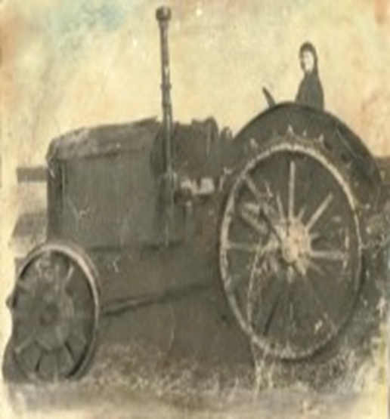
«Женщина боевая, работящая, не щадила себя, работница была ой-ой-ой». Такими словами охарактеризировал эту работницу Павел Семенович Богданов. Действительно, многие односельчане знали Варвару Тимофеевну как работящую женщину. Работала она осенью на сложной молотилке, где работы продолжались до глубокой осени, от скирды к скирде. В весеннюю кампанию пересаживалась на трактор. В июне обычно занимались трактористы ремонтом техники, вывозили лес на сплав по Кырыкмасу.

\

Богданов Павел Семенович /1928-2022/
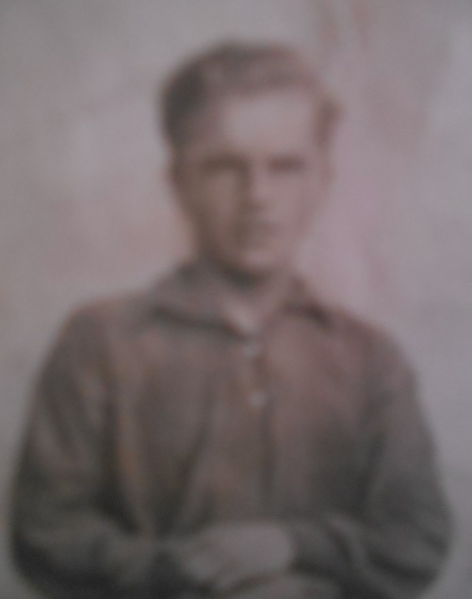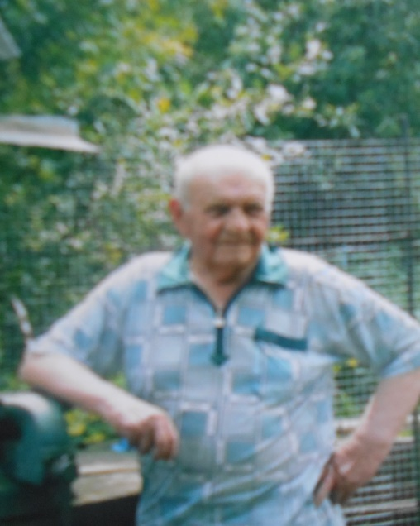
Родился в 1928 году 13 июля в деревне Атабаево. В 1930- годы семья переехала по раскулачиванию в деревню Старая Салья. Богданов Павел закончил 7 классов Старосальинской НСШ. В 1941 году вместе со Степановой Мариной, Куликовой Антониной обучался в Сарапуле на курсах трактористов. Четыре месяца жили земляки в одной квартире. Они первоначально вместе начали работать: Антонина- трактористка, Павел –комбайнер, а Марина- штурвальная. Весеннюю пахоту все садились за руль трактора ХТЗ и СТЗ, потому как работали посменно. ЧТЗ работал на легроине( что-то среднее между дизельным топливом и керосином и заводился с маховика. Трактор был помощнее остальных, потому как возил 2 плуга с пятью лемехами, или 2 комбайна со сцепкой. Эти трактора обычно увозились на фронт. После открытия Ермолаевского МТС технику обычно чинили в Ермолаево в здании кирпичной церкви. Трактора работали на керосине, заводились очень туго. Норма весенних выработок составляла 4 гектара за смену. Ночью обычно плохо было видно, фар у тракторов не было, чернела лишь только что вспаханная зябь. «Однажды мой трактор наехал на лошадь Атеевой Мавры, которая к тракторам для радиаторов возила воду. Видимо лошадь убежала и легла на участок, где я пахал. Лошади в годы войны были дохлые, кожа да кости. Приехал особист Рылов и начал разбираться. Не знаю, что бы со мной случилось, если бы не заступились женщины-трактористки»- вспоминает Павел Семенович. Прицепщиками при тракторе работали Мираева Александра, Бехтерев Захар, штурвальным при комбайне Поляков Алексей и другие. Из мужчин на колесном тракторе немного, уже в конце войны работали Лесов Григорий, Фадеев Александр. После ранения на войне начал работать Барышев Михаил. Он знал толк в технике, хорошо и долго работал на тракторе. В годы войны жал за всю уборку 60 гектаров и целую зиму молотили на комбайне. В Салье был один комбайн «Сталинец». После Павла Семеновича на нем работал Парфенов Петр Иванович.
После войны Павел Семенович в1948 году обучался в Сарапуле на работу на самоходном колесном комбайне «Сталинец-4» и 6 лет проработал на этом комбайне. В 1956 переехали с супругой жить в Киясово, первоначально работал в МТС и после расформирования данной структуры, она будет именоваться уже РТС. В течении 35 лет, до выхода на пенсию проработал регулировщиком топливной аппаратуры. В годы работы на РТС в течении 4 –х лет обучал молодое поколение трактористов в Киясовской вечерней школе, где воспитанники впервые по окончании смогли получить даже права трактористов. Награжден медалью «За доблестный труд в годы Великой Отечественной войны 1941-1945 гг».
В годы войны по воспоминаниям трактористок было вечное недосыпание, постоянное недоедание, огромная физическая нагрузка и нередко плохие известия с фронта. Но люди продолжали жить, работать, помогали и поддерживали друг друга, чем могли. Вера в Победу давала дополнительные силы и все тяжелые испытания, что легли и на хрупкие девичьи плечи придавали дополнительные силы.

Заключение
Подводим итоги нашей работы. Как часто проходя мимо пожилых людей, мы не задумываемся, как они жили, как трудились, как складывалась их личная жизнь. А ведь за этими людьми стоит история, и не просто история, а история нашей страны. В годы Великой Отечественной войны на долю женщин нашего села, как и на долю женщин всего Советского Союза, выпала обязанность своим трудом обеспечить защитников Родины всем необходимым. Победа в войне – это и победа тружеников советского тыла…
Все воспоминания объединяют одно - женщинам пришлось в первые месяцы войны в короткие сроки освоить мужскую профессию. Было очень тяжело, но все они понимали, что своим трудом они приближают Победу.
Подводим итоги нашей работы. Как часто проходя мимо пожилых людей, мы не задумываемся, как они жили, как трудились, как складывалась их личная жизнь. А ведь за этими людьми стоит история, и не просто история, а история нашей страны. В годы Великой Отечественной войны на долю женщин нашего села, как и на долю женщин всего Советского Союза, выпала обязанность своим трудом обеспечить защитников Родины всем необходимым. Победа в войне – это и победа тружеников советского тыла…
Война стала тяжким испытанием для всего народа. Беспримерную стойкость и героизм проявили в годы войны советские женщины. Они заменили мужей, отцов, братьев, сыновей, ушедших на фронт, сутками работали на полях, голодные, плохо одетые все годы военного лихолетья.
В наше время о героическом труде трактористок военных лет забыли, не во всех книгах по истории районов республики упомянуты их имена. Поэтому, взявшись за эту тему, мы постарались, хотя бы чуточку исследовать их героический труд. С годами, так как уже многих участников трудового фронта нет в живых, все труднее и труднее воссоздать целостную историю их героического труда.
В тяжелейших условиях за четыре года войны колхозы и совхозы республики сдали государству хлеба на 15 % больше, чем за соответствующий довоенный период, - и в том большая заслуга женщин-трактористок.
Во время войны все население, в том числе Киясовского района было охвачено всеобщей заботой – помочь своим трудом Красной Армии в разгроме врага. С задачей своей сельчане справились. Родина высоко оценила их труд, награждая правительственными наградами. Так, медалью «За доблестный труд в Великой Отечественной войне 1941-1945гг.» в деревне Старая Салья награждено этой медалью 248 человек. В списке награжденных медалью « За доблестный труд в Великой Отечественной войне 1941-1945 г.г.» нет, например, фамилии женщины-трактористки Ермолаевской МТС Зыговой Варвары Тимофеевны. Разве она могла быть недостойной даже этой награды? Лишь одна трактористка деревни в годы войны была отмечена вполне достойной наградой - Полякова Анна Ивановна, удостоенная ордена «Знак Почета». (Приложение 6)
Не ради наград самоотверженно трудились люди во время войны – они действительно приближали день Победы. И она пришла на нашу землю весенним майским днем.

Список источников и использованной литературы.
ЦГА УР. р.620, оп.4., д.882-883./ Списки награжденных медалью «За доблестный труд в Великой Отечественной войне 1941-1945 гг. по Старосальинскому сельскому совету./ (Приложение 6)
Архивный отдел Администрации МО «Киясовский район»
^{[1]} фонд Р-45. ед.хр 65, опись: 1.
^{[2]} фонд Р- 47. ед.хр .41, опись: 1.
- Воспоминания трактористок военных лет: брошюра Киясово, 2010.
- Ильина А. Женщины Закрыкмасья // Знамя труда (Киясово). 2006. 11 апр.
- Материалы полевых исследований.
- Христолюбова Л.С. Трактористки военных лет: УИИЯЛ УРО РАН. – Ижевск. 2015. С.176-190.

Список информантов
- Богданов П.С. (1928)
- Беляев В.Е. (1938)
- Быкова А.Ф. (1929)
- Григорьев Н.Н. (1932)
- Камашева Е.С. (1951)
- Лесова Е.И. (1929)
- Михаилина Л.А.(1943)
- Охотникова Е.Т. (1930)
- Шарборина В.А. (1950)
- Чувашова А.П. (1931)

Приложения
Приложение 1.

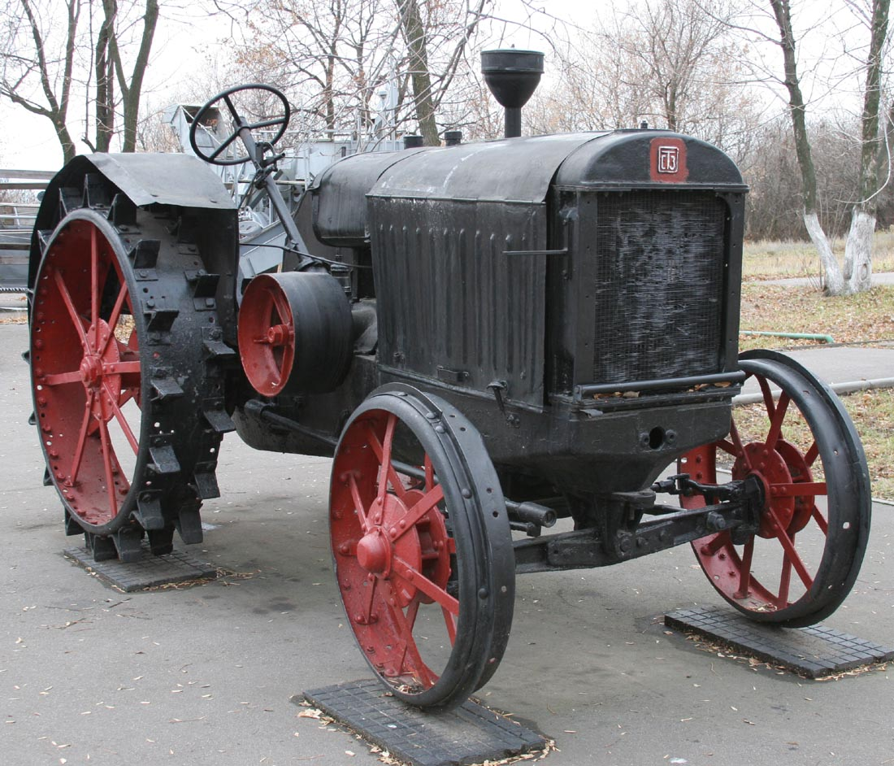
Колесный трактор СТЗ
Приложение 2.

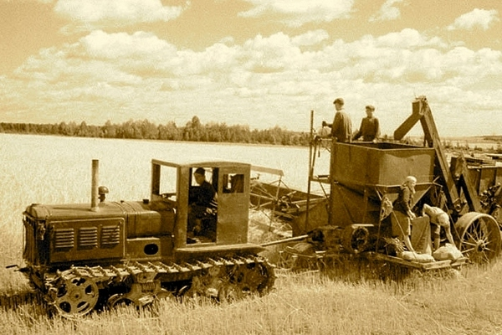
Гусеничный трактор СХТЗ –НАТИ 1 и прицепной комбайн «Сталинец 1».
Приложение 3.
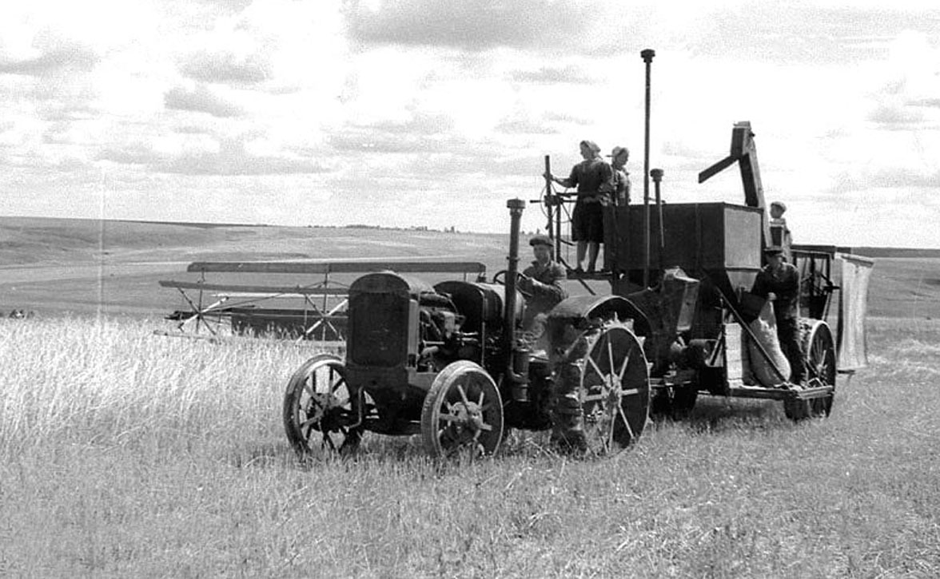
Колесный трактор СТЗ и прицепной комбайн «Сталинец 1».

Приложение 4.
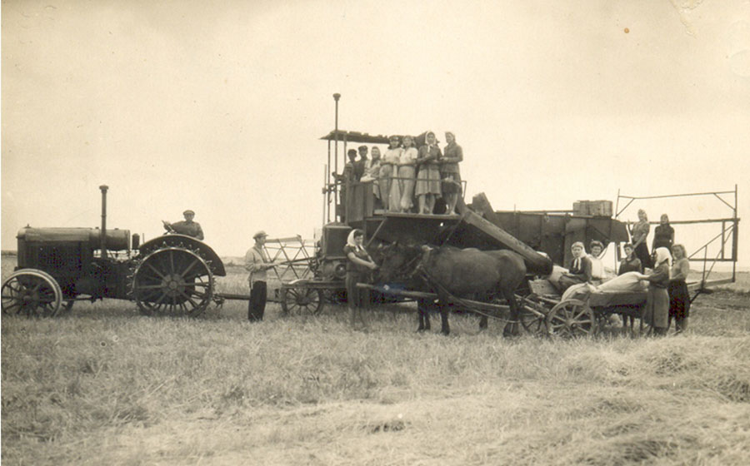
Уборочная страда.
Приложение 5.
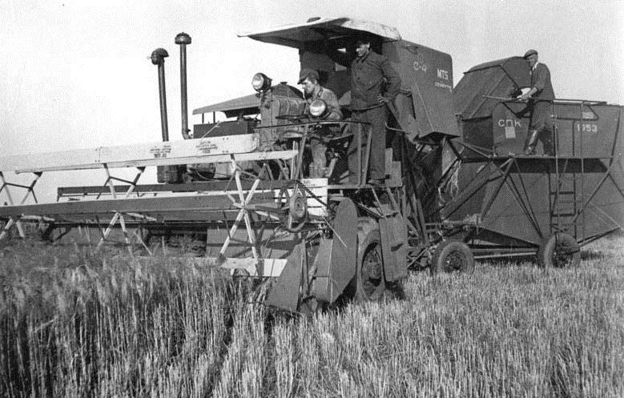
Первый самоходный комбайн «С-4»

Приложение 6.
Награжденные трактористы медалью «За доблестный труд в годы Великой Отечественной войны 1941-1945 гг».
Богданов Павел Семенович | Ермолаевская Мтс | 10/194 / С 335598 | три года | комбайнер | 15 июня 1946 г. / 1 апреля 1946 г.
Богданова Аграфена Егоровна | Ермолаевская Мтс | 10/194 / С 335592 | пять лет | тракторист | 15 июня 1946 г. / 1 апреля 1946 г.
Нырова Анна Ивановна | Ермолаевская Мтс | 10/194 / С 335618 | один год | счетовод | 15 июня 1946 г. / 1 апреля 1946 г.
Охотникова Василиса Федоровна (Василица) | Ермолаевская Мтс | 10/194 / С 335622 | один год | тракторист | 15 июня 1946 г. / 1 апреля 1946 г.
Парфенов Анатолий Иванович | Ермолаевская Мтс | 10/194 / С 335628 | один год | счетовод | 15 июня 1946 г. / 1 апреля 1946 г.
Полякова Анна Ивановна | Ермолаевская Мтс | 10/194 / С 335624 | четыре года | тракторист | 15 июня 1946 г. / 1 апреля 1946 г.
Сальникова Парасковья Федотьевна | Ермолаевская Мтс | 10/194 / С 335633 | шесть лет | бригадир | 15 июня 1946 г. / 1 апреля 1946 г.
Тимофеева Марина Филимоновна | Ермолаевская Мтс | 10/194 / С 335634 | три года | тракторист | 15 июня 1946 г. / 1 апреля 1946 г.
Фадеев Александр Петрович | Ермолаевская Мтс | 10/194 / С 335636 | два года | тракторист | 15 июня 1946 г. / 1 апреля 1946 г.

ЦГА УР. р.620, оп.4., д.882-883./ Списки награжденных медалью «За доблестный труд в Великой Отечественной войне 1941-1945 гг. по Старосальинскому сельскому совету./

